喉マイク音声に対する音声強調が自動音声認識に与える影響の定量的評価
Quantitative Evaluation of Speech Enhancement Effects on Automatic Speech Recognition for Bone Conduction Microphone Audio
○ 著者名（所属機関）

【あらまし】
骨伝導マイク（喉マイク）は高騒音環境での音声収音に有用であるが，その音声は低域偏重かつ高周波欠落という独特の周波数特性を持つ．本研究では，DSPベースおよびGTCRNニューラルSEを喉マイク音声に適用し，Whisperを用いた文字誤り率（CER）への影響を34条件で定量評価した．TAPSデータセット（韓国語，50発話）を使用し，白色・ピンクノイズを SNR −5〜+20 dB で付加した．全ノイズ条件でSE適用後のCERが悪化し，GTCRNはSTOIを改善しながらCERを悪化させる知覚品質とASR性能の乖離を示した．
【キーワード】骨伝導マイク，音声強調，自動音声認識，Whisper，CER，STOI

1. はじめに
骨伝導マイク（喉マイク）は，ヘルメット着用や騒音環境下でも安定した音声収音が可能なため，軍事・工業・スポーツ用途で利用されている．しかし，その出力音声は低域エネルギーが支配的であり，高周波成分が著しく欠落するという特性を持つ．この特性により，一般的なASRシステムでは高いCERが生じる．
音声強調（SE）は前処理として広く用いられるが，Mawalimら [1] は深層学習型SEが実環境ではASR性能を必ずしも改善しないことを示した．またOchiaiら [2] はSEが導入するアーティファクト誤差がASRに最も有害であることを定量的に示している．
本稿では喉マイクという特殊なドメインにおいて，DSP-onlyおよびGTCRN [3] によるSEがWhisperのCERに与える影響を34条件で評価し，SE逆効果が生じる条件の特定を目的とする．
2. 実験設計
2.1 データセット
TAPSデータセット [4] のテストセットから50発話を使用した．喉マイク・気導マイクのペア音声と韓国語正解テキストが付属し，話者1名（p00），サンプリングレート16 kHz である．
2.2 ノイズ付加
白色・ピンクノイズをSNR −5, 0, +5, +10, +20 dBで混合し，計10条件のノイズ付き音声を生成した．
2.3 音声強調モデル
DSP-only：Butterworth 6次ハイパスフィルタ（300 Hz）+プリエンファシス（0.97）+RMS正規化．
GTCRN：48.2K パラメータのニューラルSE [3]．DNS3（気導マイク，英語）で学習済み（喉マイクはドメイン外）．STFT（窓長512，シフト256）による複素領域処理．
2.4 評価指標
CER：faster-whisper small（言語：ko）でtranscribeしjiwer で算出．STOI：クリーン喉マイク音声を参照にpystoi で算出（0〜1，高いほど良好）．
3. 実験結果
3.1 クリーン条件
図1にクリーン条件のCERを示す．気導マイクベースライン（0.131）に対し，喉マイク生音声は0.269と悪化する．DSP適用（0.416）はさらに悪化するが，GTCRN（0.296）は生音声に近い値を維持した．
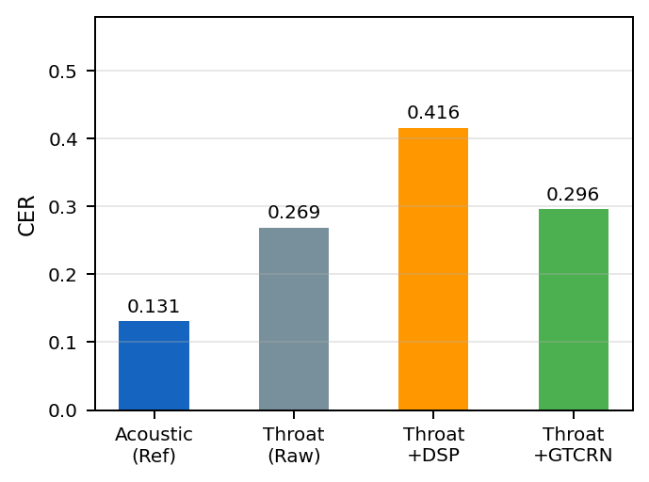
図1 クリーン条件のCER比較
3.2 ノイズ条件
図2・図3に白色・ピンクノイズ下でのSNRとCERの関係を示す．全SEモデルが全SNR条件でNo SEよりも高いCERを示した．GTCRNはSNR +20 dBでは No SE に近い値（white: 0.378 vs 0.330）だが，SNR低下とともに乖離が拡大し，SNR 0 dBでは1.214（No SE: 0.882）に達した．
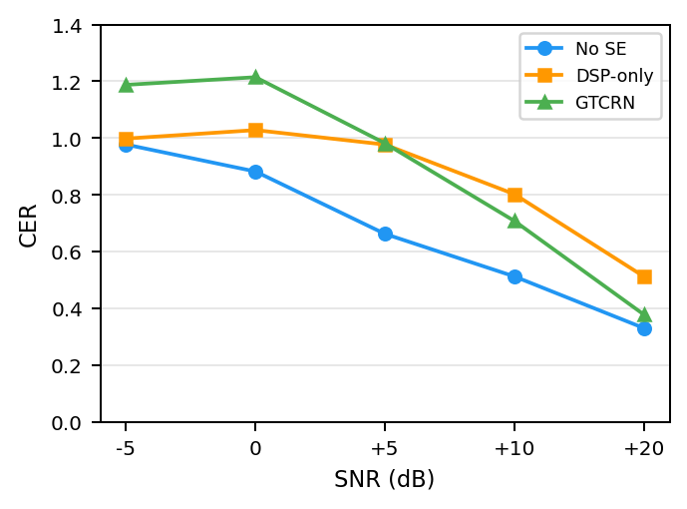
図2 SNR対CER（白色ノイズ）
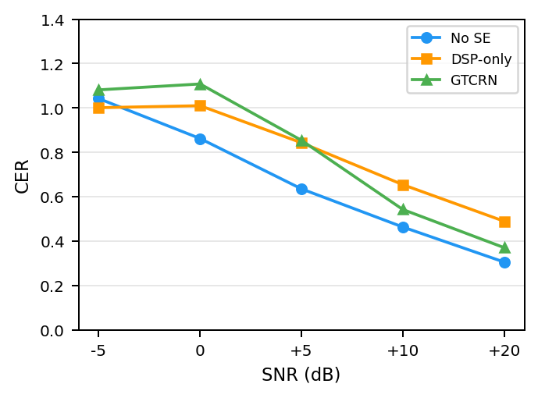
図3 SNR対CER（ピンクノイズ）
3.3 STOIとCERの乖離
図4にSTOI対CER散布図を示す．GTCRNはNo SEと比較してSTOI（右方向）とCER（上方向）が同時に増加するという逆説的パターンを示した．例えば白色SNR 0 dBでは，STOI: 0.585→0.721（+0.136），CER: 0.882→1.214（+0.332）となった．
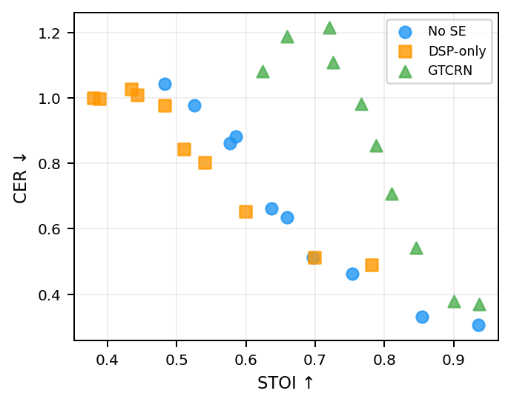
図4 STOI対CER散布図
4. 考察
Ochiaiら [2] が示したアーティファクト誤差の枠組みで解釈すると，GTCRNは知覚的に自然な音声を生成しながらも，Whisperの学習分布と乖離した非線形歪みを導入していると考えられる．GTCRNがDNS3（気導マイク）で学習されており，喉マイクの低域偏重スペクトルはドメイン外入力であることも一因である．
DSP-onlyはSTOI・CERの両方を悪化させた．300 Hzハイパスフィルタが喉マイクの主要エネルギー帯域を除去するためであり，カットオフ周波数の最適化が今後の課題である．
5. おわりに
喉マイク音声に対するSEの効果をCERとSTOIの両面から評価した結果，（1）DSP-onlyおよびGTCRNは全ノイズ条件でCERを悪化させる，（2）GTCRNはSTOIを改善しながらCERを悪化させる乖離を示す，という2点が明らかになった．今後はWhisper large-v3による再評価，PESQ計測，DSPパラメータ感度分析を行う予定である．
参考文献
[1] C.O. Mawalim et al., Interspeech 2024, pp.1735–1739.
[2] T. Ochiai et al., TASLP 2024, arXiv:2404.14860.
[3] X. Rong et al., arXiv:2404.11567, 2024.
[4] Y. Kim et al., HuggingFace: yskim3271/Throat_and_Acoustic_Pairing_Speech_Dataset.

付表 全条件のCER・STOI計測結果
条件 | ノイズ | SNR | CER↓ | STOI↑
baseline_acoustic | — | — | 0.131 | -
baseline_throat | — | — | 0.269 | -
dsp_only/clean | — | — | 0.416 | 0.847
gtcrn/clean | — | — | 0.296 | 0.990
no_se/white/-5 | white | -5 | 0.977 | 0.526
no_se/white/0 | white | +0 | 0.882 | 0.585
no_se/white/5 | white | +5 | 0.662 | 0.637
no_se/white/10 | white | +10 | 0.512 | 0.696
no_se/white/20 | white | +20 | 0.330 | 0.854
no_se/pink/-5 | pink | -5 | 1.042 | 0.483
no_se/pink/0 | pink | +0 | 0.862 | 0.577
no_se/pink/5 | pink | +5 | 0.635 | 0.660
no_se/pink/10 | pink | +10 | 0.463 | 0.753
no_se/pink/20 | pink | +20 | 0.305 | 0.936
dsp_only/white/-5 | white | -5 | 0.998 | 0.388
dsp_only/white/0 | white | +0 | 1.028 | 0.434
dsp_only/white/5 | white | +5 | 0.977 | 0.482
dsp_only/white/10 | white | +10 | 0.802 | 0.540
dsp_only/white/20 | white | +20 | 0.512 | 0.699
dsp_only/pink/-5 | pink | -5 | 1.001 | 0.380
dsp_only/pink/0 | pink | +0 | 1.010 | 0.444
dsp_only/pink/5 | pink | +5 | 0.843 | 0.510
dsp_only/pink/10 | pink | +10 | 0.654 | 0.599
dsp_only/pink/20 | pink | +20 | 0.489 | 0.782
gtcrn/white/-5 | white | -5 | 1.188 | 0.659
gtcrn/white/0 | white | +0 | 1.214 | 0.721
gtcrn/white/5 | white | +5 | 0.982 | 0.767
gtcrn/white/10 | white | +10 | 0.708 | 0.810
gtcrn/white/20 | white | +20 | 0.378 | 0.900
gtcrn/pink/-5 | pink | -5 | 1.081 | 0.624
gtcrn/pink/0 | pink | +0 | 1.108 | 0.726
gtcrn/pink/5 | pink | +5 | 0.854 | 0.788
gtcrn/pink/10 | pink | +10 | 0.542 | 0.846
gtcrn/pink/20 | pink | +20 | 0.370 | 0.936
色凡例：緑(CER<0.30)・黄(0.30–0.50)・橙(0.50–0.80)・赤(≥0.80)

Title (EN): Quantitative Evaluation of Speech Enhancement Effects on ASR for Bone Conduction Microphone Audio. Author (EN): Author Name (Affiliation)

